UTILIDADES DE DIAGNOSTICO Y OTRAS UTILIDADES
NOTA 1: Para cada ejercicio deberemos realizar capturas de pantalla donde se vea el proceso que hemos seguido.
Usando el programa COBIAN sobre una máquina virtual de Windows 7, 8 o 10, programa copias de seguridad con las siguientes características:
1) COPIA 1.
• La tarea debe llamarse copia_diaria.
• Los ficheros de copia generados deben llevar la fecha en su nombre.
• Debe hacerse una copia completa de los ficheros del directorio Documentos de tu usuario.
• La copia debe hacerse todos los lunes, martes, miércoles y jueves a las 23:00.
• Deben comprimirse los ficheros copiados con extensión 7Zip

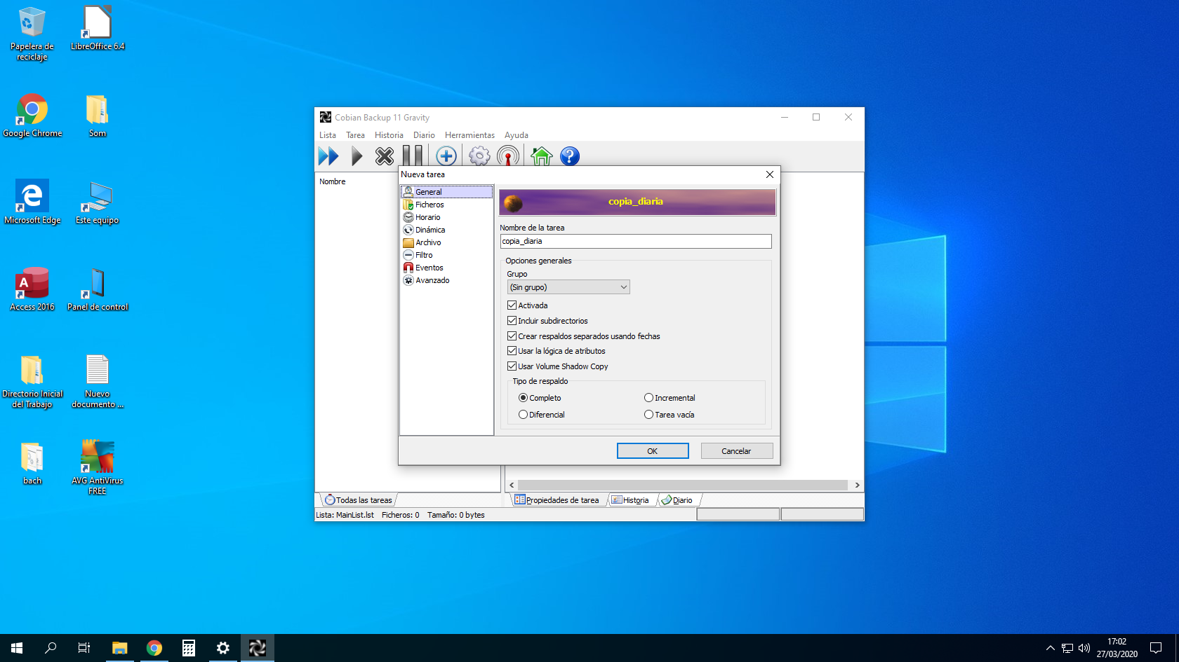
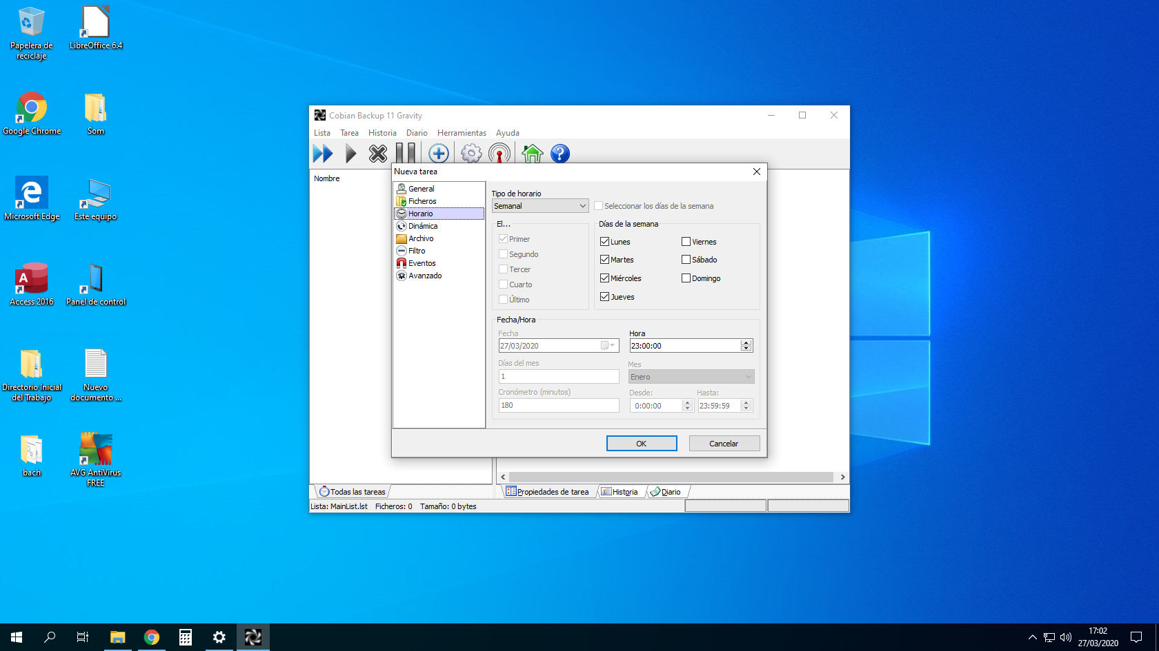
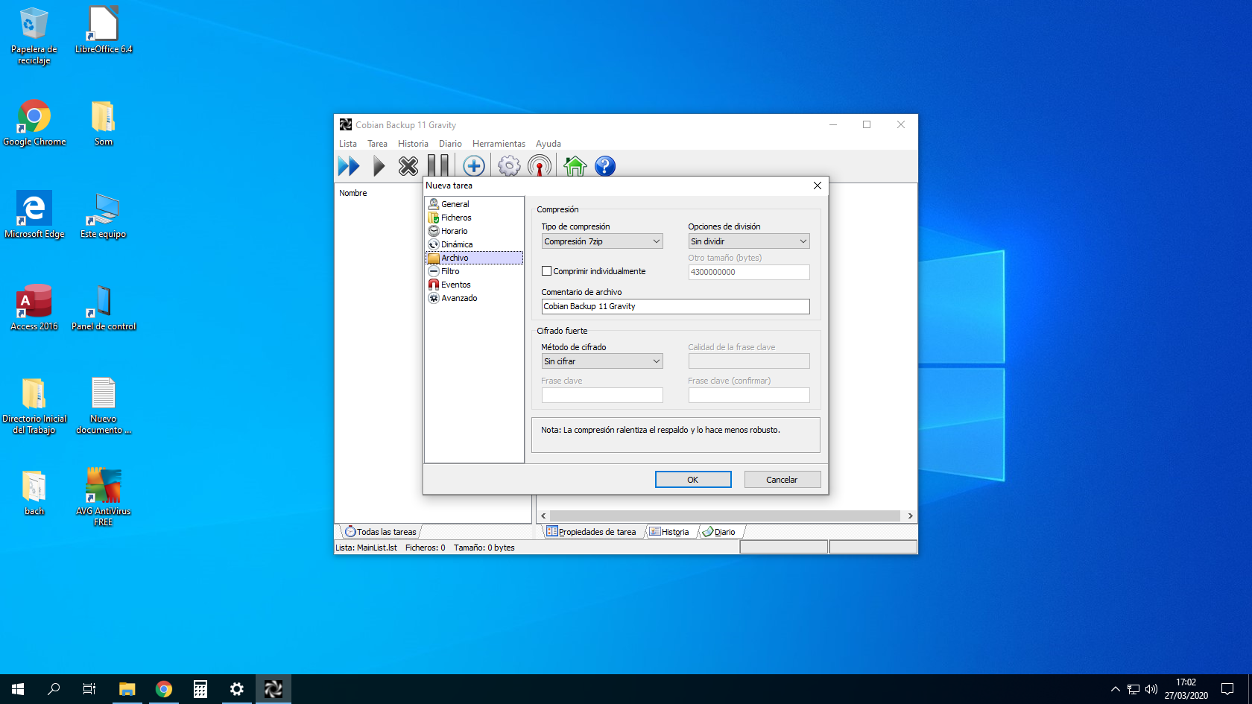
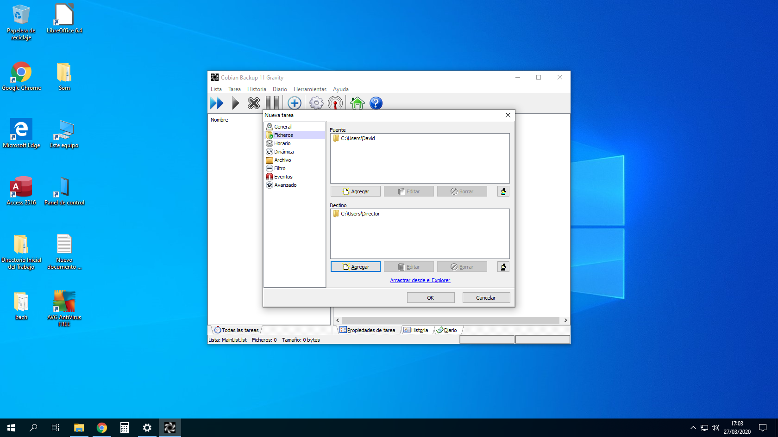

2) COPIA 2.
• La tarea se llamará copia_viernes.
• Los ficheros de copia generados NO deben llevar la fecha en su nombre.
• Debe hacerse una copia completa de los ficheros del directorio Documentos de tu usuario.
• La copia debe hacerse todos los viernes a las 23:00.
• Deben comprimirse los ficheros copiados con extensión 7Zip
• El fichero resultante debe estar cifrado.



